一、选择题：本题44小题，每小题1分，共44分。
哈尔滨市地处东北平原的松花江畔,是我国老工业城市，原有工业区主要集中在城市核心区域附近,随着振兴东北战略的实施,工业空间布局不断发生变化。以城市核心区域为中心,以千米为单位,将哈尔滨市区划分为25个圈层。图一示意不同时间哈尔滨市各圈层工业空间面积变化。从16个方位划分为16个扇形区,图二示意不同时间哈尔滨市各扇形区工业空间方位变化。据此完成1-3题。
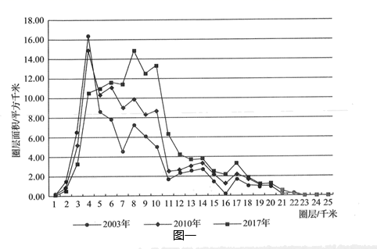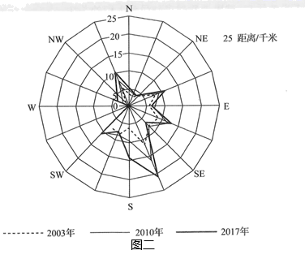
1．哈尔滨市西部对工业空间扩展的限制因素最可能是
A．河流 B．铁路 C．山脉 D．公路
2．2003- -2017年,哈尔滨市工业空间扩展
A．16个扇形区都有发生 B．城市中心部位全部外迁
C．东南和西北方向显著 D．西南和东北方向最快
3．哈尔滨市工业空间
A．呈扩散状态 B．呈集聚状态 C．扩散中集聚 D．向远郊迁移
20世纪80年代初，广东省佛山市引进国外现代化陶瓷生产线，发展成为全国乃至世界最大的陶瓷生产基地。2003年，佛山陶瓷主产区被划入中心城区范围，陶瓷产业逐步向外转移，江西省高安市抓住契机，引入了佛山的建陶（建筑陶瓷）产业链。建陶产业耗能大，污染大。经过十余年的发展，高安市已发展成为我国第二大建陶产业基地。图示意高安市建陶产业发展进程。据此完成4-6题。
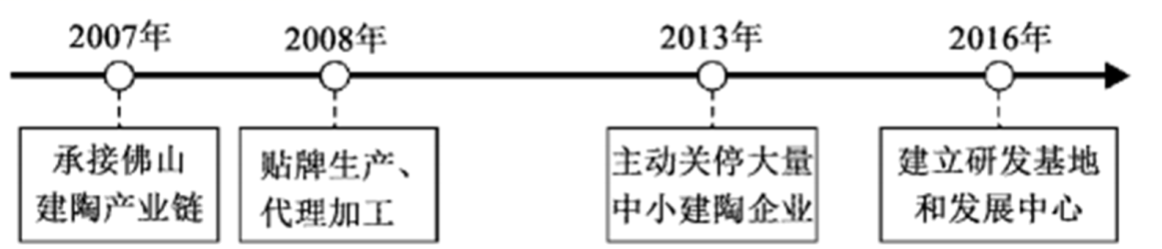
4．促使佛山陶瓷产业向外转移的主要原因是佛山
A．市场需求减小 B．产业结构调整 C．原材料枯竭 D．企业竞争加剧
5．高安市承接佛山陶瓷产业转移，对当地产生的影响有
A．促进高新技术产业发展 B．加快能源消费结构调整
C．促进国内建陶产业分工 D．加剧能源消耗和环境污染
6．高安市建陶产业一直致力于
A．品牌建设 B．增加销量 C．扩大规模 D．清洁生产
一地质考察队在深入横断山区考察时，在山麓和陡崖的坡脚地带发现了大量崩塌落下的石块、碎屑物，规模大小不等，多呈倒三角形或半圆形，地质学上称为“倒石堆”，如下图所示。据此,完成7-8题。
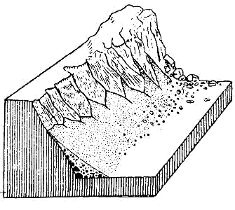
7．考察队发现倒石堆在垂直剖面上岩石粒径呈现出上小下大的特征，产生此现象的原因是
A．岩石的密度不同 B．流水侵蚀所致
C．岩石的质量差异 D．上层被风化磨细
8．不同时期形成的倒石堆形态差异较大，据此推测发育成熟的倒石堆具备的特征
A．岩石棱角分明，杂乱分布
B．坡面陡峻，呈明显的倒三角状
C．坡面较和缓，可能出现胶结现象
D．岩块堆积物顶部较大，边缘较细
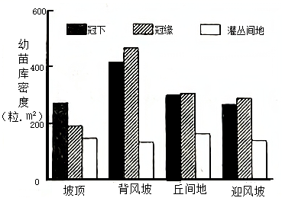
梭梭植株结构及其叶子的表面特点为大气降尘在叶及枝干表面积累提供了有利条件，梭梭根区受树冠集流、蒸腾和遮阴作用影响，存在土壤水分相对富集区“湿岛”。下图为“古尔班通古特沙漠沙丘不同坡位上梭梭林与幼苗密度关系图”。据此，完成9-11题。
9．背风坡梭梭林冠缘草本植物的幼苗密度最大的原因是
A．风力 B．热量 C．降水 D．光照
10．导致梭梭根区土壤的“湿岛”效应夏季较春季更明显的主导因素是
A．夏季融雪量最大 B．风沙活动较少
C．夏季蒸发少 D．春季气温高
11．为适应古尔班通古特沙漠的地理环境，梭梭树的形态特征有
A．叶片细小，呈鳞片状 B．叶片宽大、有气孔
C．根系发达，埋藏浅 D．气生根多，有板状根
为缓解城市停车困难的问题，许多城市试行“错时共享”停车位的模式，根据城市不同功能区在不同时段对停车位的需求量不同，鼓励城市不同功能区分时段提供空余停车位，实现车位的有偿“错时共享”。据此完成12-13题。
12．下可城市功能区中最适于协商“错时共享”停车位的是
A．商业区和行政区 B．住宅区和行政区 C．文化教育区和商业区 D．行政区和工业区
13．车位“错时共享”主要利用了城市各功能区
A．人口密度的差异 B．人口容量的差异 C．人口流动的差异 D．人口素质的差异
“垸”指挡水的堤，以及堤围住的地区。在围垸内，人们把肥沃的土地开辟成垸田，在湖泊里捕捞、养殖，在围垸外，人们向奔腾的江水讨生活。据此完成14-16题。
14．“围垸造田”所在地区
①农业用地紧张 ②生态环境脆弱 ③坡地比例大 ④农业生产精耕细作
A．①③ B．①④ C．②③ D．②④
15．“围垸造田”的主要目的是
A．提高作物单产量 B．防治水土流失 C．改善人居环境 D．增加耕地面积
16．“围垸造田”对当地农业生产的影响主要体现在
A．改变农业生产结构 B．方便机械化作业 C．完善配套基础设施 D．提高土壤肥力
埽（sǎo）工是中国古代创造的以梢料、苇、秸和土石分层捆束制成的河工建筑物，可用于护岸、堵水口和筑坝等。其卷制方式为：以梢芟分层匀铺，压以土及碎石，然后推卷成捆，用竹索、草绳等捆扎维系，即成埽捆，将若干埽捆下至河岸指定位置，并用桩、绳固定，即成埽工。按形状又有磨盘、月牙、鱼鳞、耳子、扇面等埽，按作用又分为藏头、护尾、裹头等埽。下图为各种护岸埽示意图。据此完成17-19题。
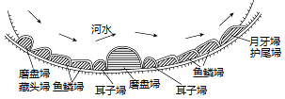
17．古人选择埽工作为治水河工建筑物，是因为
①原料丰富易得 ②工程坚固永久 ③易于制作施工 ④管理费用较小
A．①② B．③④ C．①③ D．②④
18．护岸埽的主要功能体现在
A．抵御水流对堤岸冲刷 B．加快洪水下泄速度
C．增加河岸泥沙淤积 D．减少河岸泥沙淤积
19．护岸埽多筑建在河流的
A．较低河岸；凸岸 B．较低河岸；凹岸 C．较高河岸；凸岸 D．较高河岸；凹岸
水域对气温的影响取决于水体反射率、比热容和水面蒸发等多要素的综合作用。下图中的三条虚线示意乌江水域面积与冬、夏季及年平均气温之间的关系。据此完成20-22题。
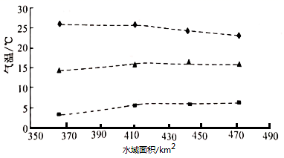
20．乌江水域面积增加对该区域平均气温的影响是
A．冬季平均气温上升、年平均气温上升 B．夏季平均气温上升、年平均气温上升
C．冬季平均气温下降、年平均气温下降 D．夏季平均气温下降、年平均气温下降
21．水体反射率等要素对气温的作用程度有明显的季节差异，主要表现为
A．冬季，反射率和水面蒸发作用大于比热容 B．冬季，水面蒸发和比热容作用大于水体反射率
C．夏季，反射率和水面蒸发作用大于比热容 D．夏季，水面蒸发和比热容作用大于水体反射率
22．推测乌江水域面积增加对该区域平均降水量的影响是
A．冬减夏增 B．冬增夏减 C．冬夏均增 D．冬夏均减
海外园是指政府或企业在境外建设或参与建设的基础设施较为完善的各类园区。柬埔寨是东南亚经济发展水平较低国家，经过多年建设，柬埔寨西哈努克省“西港特区”已发展成中国和柬埔寨两国公司共同开发建设的国家级境外经贸合作区样板园。据此回答23-24题。
23．我国某企业积极响应“一带一路”倡议，结合企业自身海外业务发展需要接管“西港特区”，由此园区的建设步入正轨。该企业主营业务最可能是
A．钢铁冶炼 B．石油加工 C．纺织服装 D．整车生产
24．我国中小企业海外投资首选海外园，主要是为了
A．减少投资风险 B．适应当地文化 C．利用当地劳动力 D．完善园区产业链
草地生物多样性对人类干扰的响应是近年来生态学研究的热点问题，生物多样性增加，生态系统将变得稳定。在生物多样性的表示方法中，“重要值”是一项重要指标，它表示了某种植物在该区域生态环境中所占的地位，数值越大，数量越多，区域主导性越强。通常认为，施肥能导致植物重要值的改变，进而引起草场生物多样性的变化，我国一环境研究小组在温带某水分条件较好的天然草场连续两年进行人工施肥实验，该草场主要由甲、乙、丙、丁四类牧草组成。下图示意施肥后引起的草类重要值变化情况。完成25-27题。
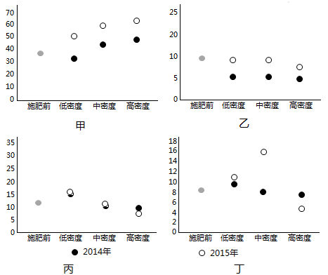
25．施肥前该天然草场的优势物种是
A．甲 B．乙 C．丙 D．丁
26．高浓度施肥产生的结果是
A．四类牧草的生长都很旺盛 B．丙类牧草受施肥浓度影响最大
C．甲、乙类牧草生存空间受到挤占 D．该草场生物多样性减少
27．该实验结果表明
A．天然草场的牧草不需要施肥 B．天然草场应保持中高浓度施肥
C．该草场施肥后优势物种发生明显改变 D．中浓度施肥丁类牧草区域主导型增强
程海为滇西第二大淡水湖，最大水深39米，湖区以下沉气流为主。程海南北的河谷地带是永胜县的经济发展核心区，明清时期程海湖水通过南部程河流入金沙江，当地引用湖水灌溉，烟叶种植、林果业繁荣。近现代虽然湖区周边先后建成37个提灌站用于抽水灌溉，但程海湖水位仍保持基本稳定。程海所产螺旋藻是国家地理标志营养食品。下图为程海分布示意图。据此完成28-30题。
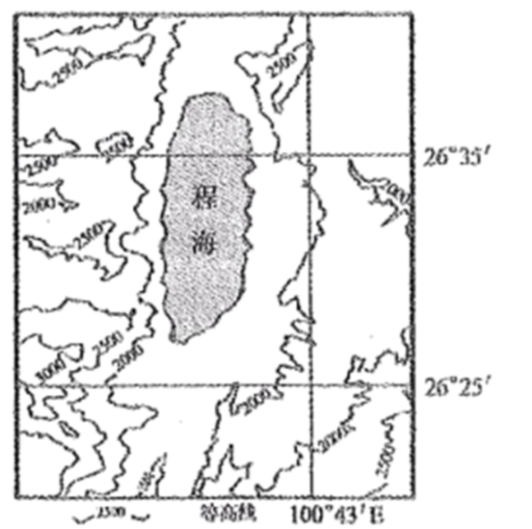
28．程海形成于
A．地壳断陷集水 B．火山口集水 C．河流改道 D．滑坡阻断河流
29．至今，程海仍为淡水湖的最主要原因是
A．湖水外泄盐分流出 B．大量雨水补给 C．人为抽水灌溉 D．湖区蒸发较弱
30．程海盛产优质的螺旋藻原因有
①气候干热 ②湖水盐度高 ③光照充足 ④湖水深水质好
A．①② B．②③ C．③④ D．①③
落水洞是喀斯特地貌地区自地表通向地下暗河或溶洞系统的垂直通道。由垂直裂隙经水溶蚀扩大或地下暗河顶部塌陷而形成。水流与冰川的相遇，会形成一个神奇的景观------冰川落水洞。冰岛是世界上冰川洞穴较多的国家，下图示意冰川落水洞形成的三个阶段。据此完成31-33题。
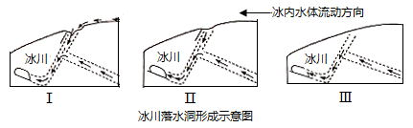
31．冰川落水洞的形成过程为
A．I→II→Ⅲ B．II→I→Ⅲ C．Ⅲ→II→I D．Ⅲ→I→II
32．冰川落水洞形成的地质作用主要是
A．冰川侵蚀 B．流水侵蚀 C．风力侵蚀 D．岩浆活动
33．冰岛地区的冰川洞穴随时面临着消融，其独特因素是
A．地形 B．气候 C．水文 D．地热
地表反照率是指地表总反射辐射通量与入射辐射通量之比。下图示意某年12月我国西北某沙地某次降雪过程前后连续3日地表反照率的变化。据此完成34-36题。
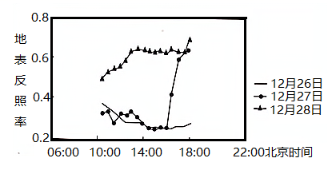
34．此次积雪过程开始于
A．26日18时 B．27日13时
C．27日16时 D．28日13时
35．降雪前,影响上午与下午地表反照率差异的主要因素最可能是
A．地面温度 B．地表水分
C．太阳高度 D．太阳方位
36．该地最可能位于
A．新疆古尔班通古特沙漠 B．陕西毛乌素沙地
C．内蒙古巴丹吉林沙漠 D．吉林科尔沁沙地
下图表示欧洲西部某地区某地貌形成过程中3个不同时期示意图,读图回答37-39题。
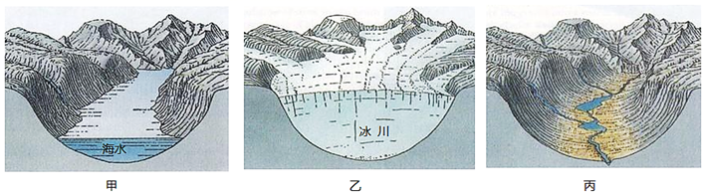
37．丙图中谷地形成的主要外力作用是
A．流水侵蚀 B．冰川侵蚀 C．风力侵蚀 D．海浪侵蚀
38．图示地区还容易形成的地理事物是
A．峡湾 B．溶洞 C．冲积扇 D．蘑菇石
39．图示3个时期的先后顺序是
A．甲乙丙 B．甲丙乙 C．乙甲丙 D．乙丙甲
2020年中央一号文件《关于抓好“三农”领域重点工作确保如期实现全面小康的意见》强调持续抓好农业稳产保供和农民增收，推进农业高质量发展。下图为“新三农”耕地相互联系关系链。据此完成40--42题。
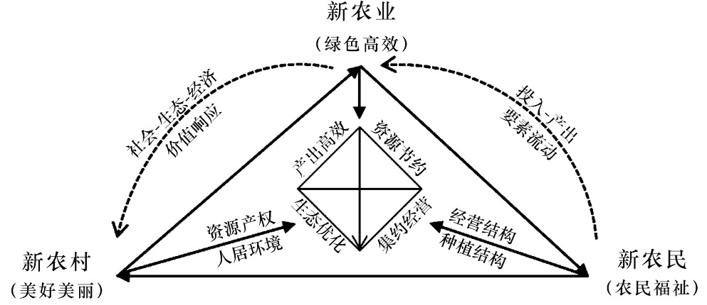
40．生产活动集约经营主要目的是
A．节约资源 B．互通信息 C．技术合作 D．适应市场
41．新农业与新农村在生态层面存在价值响应，主要表现在
①生态宜居 ②农业高产 ③绿色发展 ④农民增收
A．①② B．②④ C．①③ D．③④
42．“谷物基本自给、口粮绝对安全”的新粮食安全观背景下“新三农”需要
A．优化农业种植结构 B．扩大农业土地供给 C．增加化肥农药使用 D．拓宽粮食进口渠道
填充式改造是指在基础设施配套较完善的城区内，对闲置、废弃或未充分利用的土地进行再开发。下图示意芬兰首都赫尔辛基市某老旧住宅区，该住宅区始建于20世纪70年代，原住户比例较大。开发商对其进行填充式改造，改善原有公寓楼的内部设施，加装电梯，并在楼顶加建2~3层。据此完成43-44题。
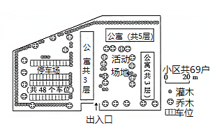
43．填充式改造对城市发展的影响是
A．减少用地类型 B．扩大腹地面积 C．节约建设用地 D．降低服务等级
44．开发商原本担心改造后停车空间不足，但实际上并未出现严重的车位紧张问题，最可能是由于
A．公共交通分担率高 B．车辆停放时间短暂
C．常住人口数量很少 D．住户老龄化较为严重
二、非选择题：共56分。第45—46题为必考题，每个试题考生都必须作答。第47—48题为选考题，考生根据要求作答。
（一）必考题：共46分
45. 阅读图文材料，完成下列要求。（24分）
为扶持宁夏发展，福建省以宁夏平原西部的闽宁镇为示范点，经过20多年的努力，这里由茫茫戈壁、连绵沙丘，转变为以“特色种植特色养殖”等为主导的特色小镇。闽宁镇陆续接纳了来自“西海固”地区（宁夏南部西吉、海原、固原等贫困县）的20多万名移民,取得了扶贫工程和区域开发的双重成就。
福建省的菌草专家将原产于北非的巨菌草引种到闽宁镇,该菌草种植管理粗放，年内植株生长最高可达7米以上，亩产鲜草每年最高可达15吨，栽种1年，可连续收割10年以上。 目前，该地已从单一的菌 菇种植业（巨菌草可作为香菇、灵芝等菌类的培养料）向以“种草、种菇、养畜、制沼”的循环经济发展模式转变。
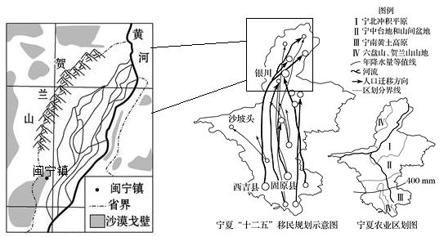
（1）据图文信息说明闽宁镇在众多植物中优先选择种植巨菌草的原因?（6分）

（2）闽宁镇陆续接纳来自南部“西海固”地区的人口，据图文材料分析原因? （12分）

（3）闽宁镇脱贫致富对贫困地区的发展有何启示？（6分）

46. 阅读图文材料，完成下列要求。（22分）
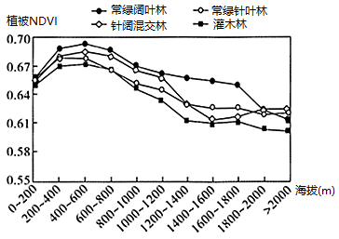
植被NDVI（归一化植被指数）是指示植被密度及其动态变化的重要因子，与植被覆盖密度呈正相关。黔桂喀斯特山区多峰林峰丛，最高海拔2800米。近年来的研究发现，2000~2016年黔桂喀斯特山区年均植被NDVI呈明显增加趋势，植被NDVI的变化随海拔高度变化明显，随坡向（阳坡和阴坡）的变化不明显。下图示意黔桂喀斯特山区不同森林植被类型NDVI随海拔高度变化趋势。
（1）说明黔桂喀斯特山区森林植被NDVI随海拔高度变化的基本特征。(4分)

（2）分析黔桂喀斯特山区海拔2000米以上森林植被NDVI较低的主要原因。（6分）

（3）分析黔桂喀斯特山区植被NDVI随坡向变化不明显的主要原因。（6分）

（4）简述黔桂喀斯特山区2000~2016年年均植被NDVI增加产生的生态意义。（6分）

（二）选考题：共10分。请考生从2道题中任选一题作答。如果多做，则按所做的第一题计分。
47.阅读图文资料，完成下列要求。（10分）
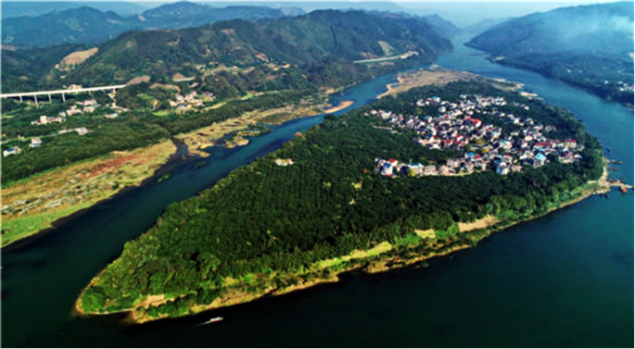
丹洲岛位于广西壮族自治区三江侗族自治县、融安县、融水苗族自治县交界处,呈狭长状，总面积1.6平方千米。岛上始建于明朝万历十九年的古城,是明、清、民国地方政府所在地,是中国唯一的水上古镇。常年居住人口千余人,居民世代以种植沙田柚为主。近年来，旅游业快速发展,国庆节和丹洲柚子节等旅游高峰期,游客超过岛上原住民数倍,部分游客只能在河对岸旁观;节假日外的丹洲岛游客稀少,呈现一幅掩映在常绿柚林中的岛上田园风光。下图为丹洲岛俯瞰景观。
简析丹洲岛旅游业可持续发展可采取的措施。

48. 阅读图文资料，完成下列要求。（10分）
红嘴鸥生活在水网地带，主要以捕猎幼鱼、虾、昆虫等高蛋白食物为食,具有迁徙习性的野生动物，可能携带有环境中病菌，近年每年11月,红嘴鸥长途迁徙来到泸州,引来众多市民观赏。专业人士提醒市民不要向红嘴鸥近距离抛洒投喂低蛋白的馒头或者面包，如必需则尽可能保持一定距离，采用一粒一粒抛喂专用鸥粮为主。
简述反对近距离向红嘴鸥抛洒投食馒头或者面包的原因。

答案
一、选择题
【答案】1．A 2．C 3．C
【解析】1．图二中城市西部三个时间工业空间都没有分布,若有铁路或公路,利于工业布局;哈尔滨地处平原,城区没有山脉分布;哈尔滨西临松花江,受河流的阻隔作用,工业区难以向西拓展。故选A。
2．2003- -2017 年,16个扇形区有三个方向没有扩展,有两个扇形区在第二阶段发生了萎缩;0~4千米城市中心部位有所减少,并没有全部外迁;东南和西北方向扩展最显著。C正确，故选C。
3．由图一可知，哈尔滨市工业空间由中心城区向周边扩散,但在5~11千米圈层呈明显集聚状态，工业空间在扩散中呈现集聚。C正确，故选C。
【答案】4．B 5．D 6．A
【解析】4．由材料“2003年，佛山陶瓷主产区被划入中心城区范围”可推测出，促使佛山陶瓷产业向外转移的主要原因是佛山产业结构调整，B正确。市场需求、原材料、企业竞争等原因从材料中无法判断。选B。
5．由材料“建陶产业耗能大，污染大”可推测出，承接陶瓷产业转移会加剧当地能源消耗和环境污染，D正确。陶瓷产业不属于高新技术产业，不会促进当地高新技术产业发展，A错。对当地能源消费结构调整影响不大，B错。促进国内建陶产业分工不是对当地的影响，C错。所以选D。
6．从图中“2008年贴牌生产、代理加工到2016年建立研发基地和发展中心”可推测出高安市建陶产业一直致力于品牌建设，A正确。从图中“2013年主动关停大量中小建陶企业”可推测出当地没有一直致力于增加销量和扩大规模，B、C错。从材料和图中无法判断是否一直致力于清洁生产，D错。所以选A。
【答案】7．C 8．C
【解析】7．一般倒石堆碎屑颗粒大小混杂，没有明显的层序。总的来说，一般较大的岩块可以滚落到倒石堆的边缘部位才停积下来，而一些较小的碎屑多堆积在倒石堆的顶部。当倒石堆进一步发展时，山坡坡度也就愈趋变得平缓，崩塌作用逐渐减少，崩塌的碎屑也变小。所以倒石堆发育的后期，其表面堆积的则是比较小的岩屑。从垂直剖面上看，较粗大的岩屑分布在倒石堆的下部，向上逐渐变细。所以产生倒石堆在垂直剖面上岩石粒径呈现出上小下大的特征的原因主要是岩石的质量差异，C项正确，岩石的密度差异还需要体积才能决定质量，A项错误。该处地貌的形成可能会有流水侵蚀，但也可能是重力作用产生的崩塌，B项错误。风化相对来说下层风化更强，更容易磨细，D项错误。故选C。
8．根据崩塌作用的强度以及后期的风化剥蚀，可以把倒石堆划分为三个发育阶段：① 正在发展中的倒石堆：陡峻，新鲜断裂面，坡度陡。其中A岩石棱角分明，杂乱分布应该位于初期阶段。坡面陡峭，倒三角状明显也应该为初期阶段，AB项错误。② 趋于稳定的倒石堆：较和缓的轮廓，岩块风化，呈上陡下缓的凹形坡，表面碎屑有一定固结。此时岩块堆积物顶部较大，边缘较细，D项错误。③ 稳定的倒石堆：坡面和缓，呈上凹形，结构紧密，部分胶结，生长植被，C项正确。故选C。
【答案】9．A 10．B 11．A
【解析】9．根据材料分析可知，坡顶和迎风坡的密度较小，坡顶和迎风坡的风力较大，而背风坡风力较小，因此说明导致这种差异的主要因素是风力大小，故A正确，BCD不符合题意。
10．该地区位于沙漠地区，海拔较低，夏季无融雪，故A错，夏季气温高，蒸发旺盛，CD错，夏季风沙较春季少，有利于根区保持水分，故B正确。
11．沙漠地区植物叶片较小，较细，呈鳞片状或为刺，故A正确，B错，根系发达，埋藏较深，故C错，沙漠地区气候干旱，没有气生根和板状根，故D错。
【答案】12．B 13．C
【解析】12．住宅区白天空余车位多,晚上车位紧张,而行政区则白天紧张，晚上车位大量空余,二者互补性好, B正确；商业区、行政区、文教区、工业区都是白天紧张,晚上车位大量空余，没有互补性，ACD不选。故选B。
13．白天人们上班,行政区、工业区等车位紧张,住宅区可提供空车位;晚上人们下班之后,住宅区车位紧张,行政区等可以提供空车位,这是适应人口流动差异的影响。故选C。
【答案】14．B 15．D 16．A
【解析】14．由材料可知，“围垸造田”所在地区农业用地紧张，可耕作的土地面积少，农业为了提高产量，精耕细作，①④正确；从材料可知，该地江河湖泊多，山地少，生态环境较好。①④错误，故选B。
15．从材料可知，由于该地的耕地面积少，“围垸造田”主要目的是增加耕地面积，D正确。提高单产可以增加作物产量，但增加有限，不是主要目的，A错误。水土流失不是主要环境问题，B错误。“围垸造田”不是为了改善人居环境，C错误。故选D。
16．由材料可知，“围垸造田”可以发展种植业、水产养殖、捕捞业，因此可以改变农业的结构，使结构多元化，A正确。BCD错误，故选A。
【答案】17．C 18．A 19．B
【解析】17．据材料可知，埽工原科丰富易得，易于制作施工。因制作原料易腐烂破损，所以工程需经常维护，管理费用较高。故选C。
18．从图中护岸埽的各类形状和材料中护岸埽的构成材质，可推断护岸埽的主要功能是抵御水流对堤岸冲刷；护岸埽虽能增加泥沙淤积，但不是其主要功能。故选A。
19．在河流的凹岸，河岸易受侵蚀；在较低河岸，河堤易溃决。所以，护岸埽筑建的地方多在河流的较低河岸和凹岸。故选B。
【答案】20．A 21．D 22．B
【解析】20．水和陆地相比升温慢、降温慢，图中中间的虚线是年平均气温，夏季气温高，上面的虚线是夏季平均气温，下面的虚线是冬季平均气温，据图可知，随着水域面积增加，冬季平均气温上升、年平均气温上升、夏季平均气温下降，A正确。故选A。
21．水体反射率等要素对气温的作用程度有明显的季节差异，冬季，反射率大于比热容，水面蒸发作用小于比热容；夏季，水面蒸发和比热容作用大于水体反射率，D正确。故选D。
22．乌江水域面积增加，冬季平均气温上升、夏季平均气温下降，气温进而影响蒸发量变化，冬季蒸发量增加，夏季蒸发量减少，该区域平均降水量冬增夏减，B正确。故选B。
【答案】23．C 24．A
【解析】23．由于柬埔寨地区劳动力充足、廉价，因此该企业应为劳动密集型产业即纺织服装业，故C正确。
24．由于中小企业规模较小，实力较弱，且海外园是中国与柬埔寨两国公司共同建立，基础设施较为完善因此首选海外园投资，能够有效降低投资风险，故A正确；适应当地文化、利用当地劳动力并不是投资海外园的首要因素投资当地的其他产业也能够实现，故B、C错误；完善产业链的方法为加强产业集群发展、优化投资结构、注重科技发展，因此首选投资海外园并不能完善产业链，需要优化投资结构，故D错误。故选择A。
【答案】25．A 26．D 27．D
【解析】25．根据图中的草类重要值变化可知，该地区甲类草重要值施肥前为百分之四十，重要值最高，由此可见该草类为该天然草场的优势物种。故选A。
26．高浓度施肥之后丙丁类草的重要值下降，所以不是四类牧草的生长都很旺盛，丙类草在施肥前后的变化很小，受浓度影响小，甲乙类草的重要值甲类上升，乙类下降，所以是乙类的生存空间受到挤占，不是甲，该牧草甲类施肥后的重要值飙升到了百分之七十，占据绝对优势，草场生物多样性减少，故选D。
27．天然草场的牧场也需要施肥，天然草场的施肥应该看草类品种来分别决定，该草场施肥前和施肥后的优势物种都是甲类草，没有发生改变，由图可知中浓度施肥丁类牧草区域主导型增强，故选D。
【答案】28．A 29．C 30．D
【解析】28．程海古名程河，又称黑伍海，位于云南省永胜县中部，地处青藏高原与云贵高原的衔接部位。据史载，程海大约形成于新生代第三纪中期（距今1200万年以前），喜马拉雅期造山运动形成断裂地堑，中陷低凹之处而聚水成湖，湖水通过程河向南30余公里流入金沙江，形成程河水系。在1690年前后，湖泊水位突然快速下降，渐渐成为封闭式陆湖，A正确，BCD错误，故选A。
29．至今，程海仍为淡水湖的最主要原因是：人为抽水灌溉，近现代虽然湖区周边先后建成37个提灌站用于抽水灌溉，但程海湖水位仍保持基本稳定，不断抽水灌溉使得湖泊水更新快，形成淡水湖。A错、C正确。湖区以下沉气流为主，降水少，蒸发旺盛，BD错，故选C。
30．程海盛产优质的螺旋藻原因有湖区以下沉气流为主，降水少，蒸发旺盛，①气候干热③纬度低，光照充足，①③对，湖水盐度低，是淡水湖、最大水深39米，湖水浅，②④。故选D。
【答案】31．C 32．B 33．D
【解析】31．由图文材料可知，水流进入冰川裂隙，侵蚀冰川内部，最终使顶部冰川崩塌，从而形成冰川落水洞。故选C。
32．冰川落水洞主要是冰内水流侵蚀，造成冰内裂隙加大，顶部冰川崩塌形成的。故选B。
33．冰岛地区位于板块交界处，地壳运动活跃，地热资源丰富，这是冰岛相比其他地区较为独特的地方，地热能够加速冰川融化。故选D。
【答案】34．C 35．B 36．A
【解析】34．结合材料读图分析，12月27日16时之后地表反照率明显增大，可知此时地面开始出现积雪，使地表总反射辐射通量明显增大。故选C。
35．读图可知，降雪前上午地表反照率高于下午，主要是由于冬季上午气温较低，空气中水汽易在地表凝结，增强了地表反照率，下午气温较高，地表没有水汽凝结，反照率下降，B正确；地面温度不会影响地表反照率，A错误；太阳高度和太阳方位上午和下午对称，不会使地表反照率产生差异，CD错误。故选B。
36．地表反照率产生的时间应在日出到日落之间的白天。读图可知，该地日出的北京时间约为10时，日落的北京时间约为18时，昼长约为8小时，据此可求得该地日出的地方时约为8时；再根据该地日出地方时与北京时间的差值可得出当地的经度约为90°E，因此该地最可能位于新疆古尔班通古特沙漠。故选A。
【答案】37．B 38．A 39．D
【解析】37．根据图中谷底的形成过程可知，丙图中谷地是冰川侵蚀形成的U型谷，根据河谷形态和宽度，可以判断其主要外力是冰川侵蚀，故选B。
38．图示地区冰川地貌广布，峡湾为冰川侵蚀地貌，溶洞为流水溶蚀地貌，冲积扇为流水堆积地貌，蘑菇石为风力侵蚀地貌，故选A。
39．峡湾的形成过程是冰川发育、冰川侵蚀处U型谷，冰川退却，冰川融化之后海水倒灌，故正确的顺序应当是乙丙甲，选D。
【答案】40．D 41．C 42．A
【解析】40．通过种植结构和经济结构的转换，实现经营集约化，推动着生产生活系统中各类资源和生产要素的配置和利用，对提高农业生产市场适应性起重要作用，D正确。约资源、互通信息、技术合作都不是生产活动集约经营主要目的，ABC错误。
41．根据图示新农村与新农业在社会、生态和经济等层面存在价值响应，在生态层面主要表现在生态环境优化、农村美好、绿色发展、人居环境改善等，①③正确，②④错误，所以选C。
42．优化农业种植结构符合经营集约化，A正确；扩大农业土地供给能增加粮食产量，但与“新三农”耕地利用倡导的可持续集约化不吻合，B错误；增加化肥农药使用违背了绿色可持续发展，C错误；拓宽粮食进口渠道增加进口不属于“新三农”范畴，D错误。
【答案】43．C 44．D
【解析】43．本题考查城市用地,同时考查学生获取和解读地理信息及描述和阐释地理事物的能力。由材料可知,填充式改造是对已经发展成熟的城区进行完善式再开发,而不是扩张新的城市用地,因此可以节约建设用地,避免“摊大饼""式扩张造成的城市问题。故C正确。
44．本题考查人口老龄化对城市功能区的影响,同时考查学生获取和解读地理信息及描述和阐释地理事物的能力。由材料可知,该住宅区始建于20世纪70年代,且原住户比重较大,推测该住宅区住户中老年人口比例较高,私家车拥有量少,车位使用率较低。故D正确。
二、、非选择题
45.【答案】（1）巨菌草管理粗放；生长快、产量高；植株高大、根系发达，具有防风固沙、保持水土作用；耐干旱、盐碱等，适应性强。（答出3点即可）
（2）“西海固 ”地区:位于宁南黄土高原和六盘山区，地表起伏大，沟壑纵横；夏季降水集中且多暴雨。水土流失严重，土地贫瘠，人地矛盾突出，生态环境恶劣。（答出3点即可。）
闽宁镇：扶贫政策支持，具有良好的发展机遇；提供更多的就业机会；种植巨菌草，改善生态环境；利用巨菌草发展菌菇种植业和畜牧业，增加经济收入；发展沼气，提供生活能源。（答出3点即可。）
（3）重视植被生态建设与恢复；因地制宜，充分利用当地的资源，可持续发展；扶贫工程和区域开发同步进行。（合理即可）
【解析】（1）闽宁镇在众多植物中优先选择种植巨菌草，说明巨菌草具有其它植物不具备的特征，更适宜该区域种植。根据材料信息“该菌草种植管理粗放，年内植株生长最高可达7米以上，亩产鲜草每年最高可达15吨，栽种1年，可连续收割10年以上”，说明巨菌草具有易管理，生长快、产量高、植株高大的特点。“北非的巨菌草”说明巨菌草具有防风固沙、耐干旱、耐盐碱、需水量小、根系发达的特点、
（2）闽宁镇陆续接纳来自南部“西海固”地区的人口，要分析西海固的推力和闽宁镇的拉力。西海固的推力：根据材料信息，西海固是“宁夏南部西吉、海原、固原等贫困县”，地处黄土高原和六盘山山区，地表起伏大，沟壑纵横，可耕种土地少；土壤贫瘠，生产力差；环境承载力小，人地矛盾突出；夏季多暴雨，水土流失严重，生态破坏严重。闽宁镇的拉力：根据材料信息中，闽宁镇发展为政府政策性行为，政策扶持力度大；经过多年的发展，闽宁镇生态环境好，经济收入高；该地经济发展模式好，能够提高居民经济收入；循环经济模式，环境承载力高。
（3）闽宁镇脱贫致富走的是因地制宜，发展绿色、生态农业的道路，所以在其他贫困地区也应该在注重因地制宜，充分利用当地资源，走适合自身的发展道路；在发展的过程中，要注重生态保护，走绿色可持续的发展道路；要统筹兼顾，区域协调发展，把扶贫工作与区域发展协调统一起来。
46.【答案】（1）随海拔高度增加呈现明显单峰变化；海拔400-600米高度NDVI最大，自此高度向下向上递减。
（2）海拔2000米以上的山地，海拔较高，气温较低，水热条件差；海拔2000米以上风速较大；坡度大，土层薄，土壤贫瘠。
（3）纬度较低；海拔较低，光热水条件较好；阳坡和阴坡光热水条件差异不大。
（4）涵养水源，保持水土，有效防治当地石质荒漠化发展；保护生物多样性、维护生态平衡；改善当地大气、水环境质量。
【解析】 （1）从图的曲线可知，不同植被类型整体上随着海拔升高,先增大后减小;不同植被类型的NDVI大致在400－600米范围内达到最大值，然后下降。
（2）从图可知，2000米以上各种植被的NDVI都低于0.64，原因：海拔2000米以上的山地，海拔较高, 地形陡峭,土层较薄,土壤贫瘠;海拔较高，气温较低，水热条件差，森林难以生长。
（3）由材料“植被NDVI的变化随海拔高度变化明显，随坡向（阳坡和阴坡）的变化不明显”可知，黔桂地区纬度较低,热量充足;当地属于亚热带季风气候,降水丰富; 水热条件受地形坡向的影响较小,因此植被NDVI随坡向变化不明显。，但随高度的变化大。
（4）对于喀斯特山区，土层薄，土壤贫瘠，植被覆盖少。植被覆盖率增加,有利于涵养水源,保持水土,减少水士流失，有效防治当地石质荒漠化发展，有利 于调节气候;有利于维持生物多样性，改善当地大气、水环境质量。
47.【答案】旅游旺季利用现代通信和网络技术,实行预约旅游;实行淡旺季门票价格变动调整，合理控制游客数量;挖掘文化内涵，加强宣传，扩大知名度,发挥水上古镇优势;让游客参与岛上特色农业活动,增强游客参与体验感;发展特色岛上民宿，让游客体验岛上生产生活风情。
【解析】丹洲岛旅游业可持续发展可采取的措施应从旅游基础设施的完善、旅游品牌的创建、旅游人数的控制、旅游环境保护、特色项目推广等分析。旅游旺季，通过网上预约等手段，控制上岛人数，避免游客超载；挖掘古城文化和沙田柚文化，加强宣传，扩大知名度；让游客参与岛上特色农业活动,加强游客参与度，发展岛上特色项目；发展特色岛上民宿，让游客体验岛上生产生活风情。
48. 【答案】改变了捕食习性(能力)，不利于红嘴鸥的生长和繁殖；低蛋白食物不利于红嘴鸥的生长；过多投喂，造成粮食浪费；且对水质造成污染；近距高投食可能感染病菌。
【解析】原因：改变了红嘴鸥捕食习性，会养成红嘴鸥的惰性，不利于红嘴鸥的生长和繁殖；红嘴鸥以捕猎幼鱼、虾、昆虫等高蛋白食物为食，馒头或者面包都属于低蛋白食物，不利于红嘴鸥的生长；过多投喂容易造成水污染和粮食浪费；红嘴鸥可能携带有环境中病菌，近距高投食可能感染病菌，危害健康。

